SKUPINA 1 — „Crkva promiče znanje: Strossmayer i veliki učitelji”

Pojmovi:
Strossmayer; JAZU/HAZU; Sveučilište u Zagrebu; franjevci, isusovci, dominikanci; Kašić; Bošković; Kačić Miošić.

ZADACI:
1. Školska mapa 19. stoljeća
Učitajte „Kartu znanja“ (predložak ili vlastiti prikaz): označiti ključne ustanove i osobe.

Predložak „Karte znanja“
K A R T A Z N A N J A
(Razvoj školstva, kulture i znanosti u Hrvatskoj)

A) GLAVNE TOČKE
1. ________________________________________________
2. ________________________________________________
3. ________________________________________________
4. ________________________________________________

B) VELIKANI ZNANJA
1. ________________________________________________
________________________________________________
2. ________________________________________________
________________________________________________
3. ________________________________________________
________________________________________________

C) OZNAČITE PUT ZNANJA
SAMOSTANSKE ŠKOLE NARODNE ŠKOLE IZDAVAŠTVO

AKADEMIJA SVEUČILIŠTE MODERNA ZNANOST

D) TRI SIMBOLA ZNANJA
1. ____________________ Značenje: ___________________
2. ____________________ Značenje: ___________________
3. ____________________ Značenje: ___________________

E) ZAKLJUČAK
"____________________________________________________________________"

2. Muzej genija
Svaki učenik bira jednog velikana i izradi mini „eksponat”:
ime + životni doprinos + simbol (knjiga, svijeća, pero…).

Na temelju udžbenika odaberite jednog velikana i izradite mini-profil:
- Tko je?
- Što je radio?
- Zašto je važan?

Dovršite rečenice:
- “Da nije bilo Crkve, školstvo bi danas bilo…”
- “Najvažnija osobina ovih velikana je…”
- Izdvojite tri najveća doprinosa Crkve obrazovanju i znanosti.

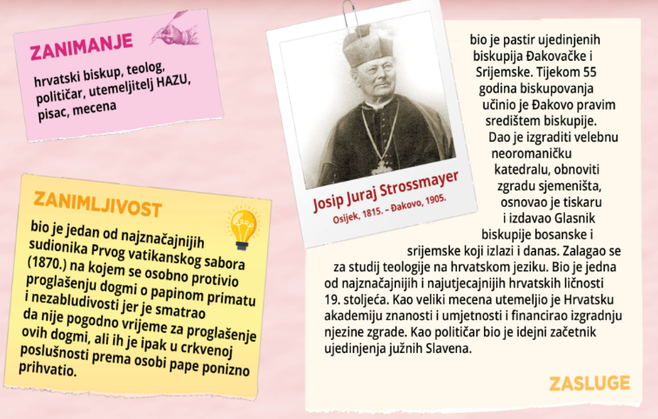

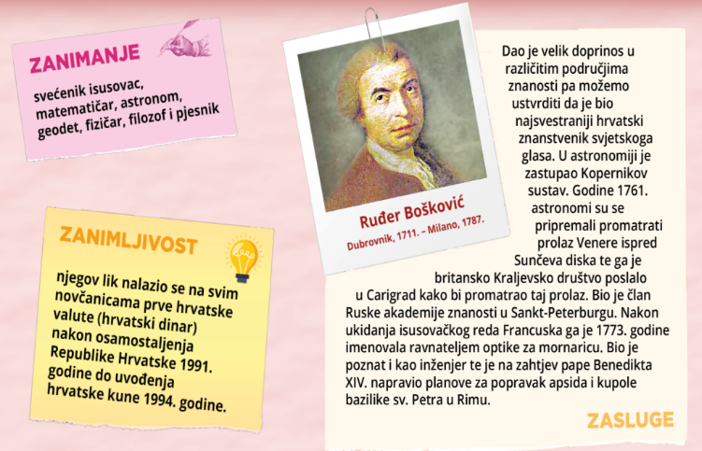

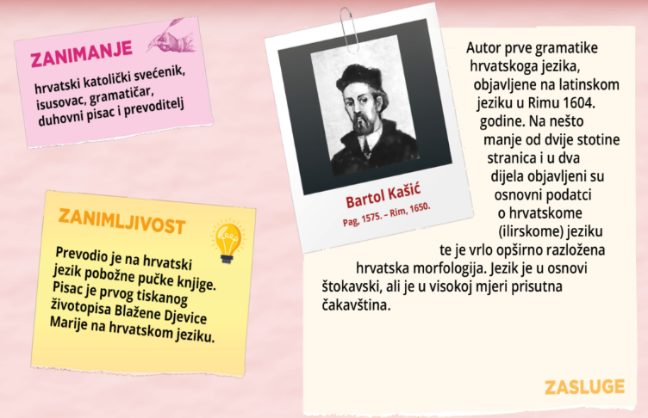

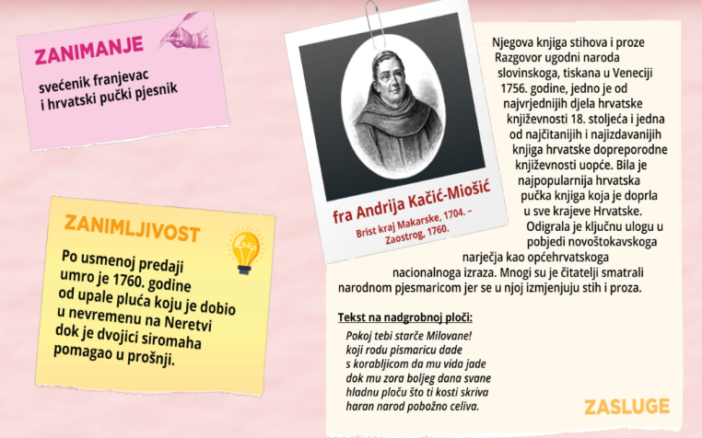

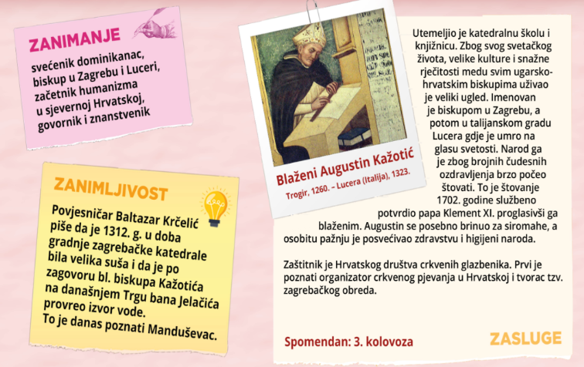

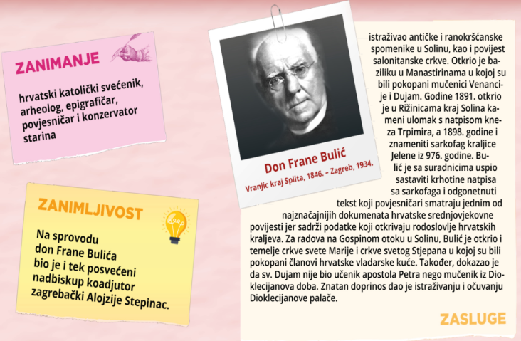

3. Formula napretka
Sastavite formulu:
Crkva × znanje = napredak naroda
Obrazložite u 3 točke.
4. SCENSKA SLIKA: „Slap znanja”
Stvorite zamrznutu scenu (tableau vivant) u 4 razine:
- kap (samostanske škole)
- potok (redovi i pismenost)
- rijeka (ilirci, knjige, znanje)
- slap (Sveučilište, znanost, akademija)

SKUPINA 2 — „Gaj i ilirci: jezik kao domovina”
Pojmovi:
Gaj, pravopis, ilirci, budnice, kulturni preporod.
ZADACI:
1. Ilirski Instagram
Izradite profil Ljdevita Gaja, napišite tri objave + tri #hashtaga.
2. Reklama jeziku
Izradite jumbo plakat: „Zašto prihvatiti hrvatski pravopis?“
3. Rap o pravopisu
Osmislite, uglazbite i uvježbajte četiri stiha o č, ć, dž, lj, nj.
4. Budnica našeg razreda
Osmislite dvije kitice pjesme budnice → izvedba ≤ 45 sekundi.
5. Pitanja za Gaja
Napišite tri kreativna pitanja koja biste mu postavili danas.
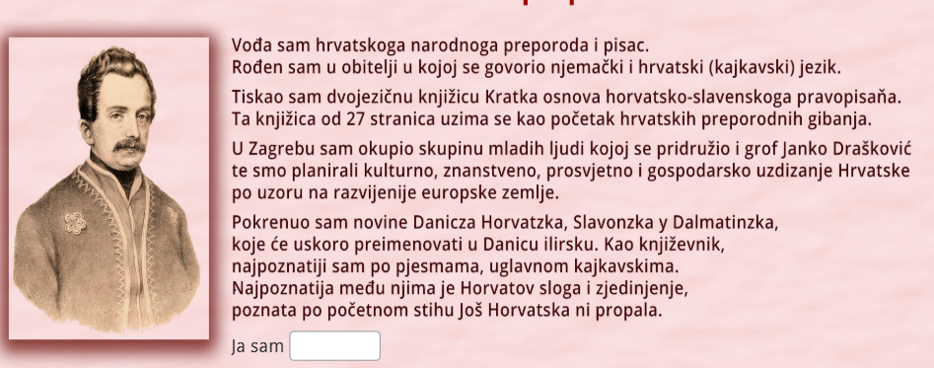

SKUPINA 3 — „Crkveni preporoditelji: savjest naroda”
Pojmovi:
Rački, Stadler, Relković; prosvjetiteljstvo; povijest; moralne vrijednosti; očuvanje identiteta.
ZADACI:
1. Vremenska crta
Prikažite vremensku crtu crkvenih preporoditelja na način da se poredate u vrstu i svatko reče o sebi dvije rečenice.
2. Savjet mudraca
Osmislite tri rečenice kojim bi ove osobe danas potaknule mlade ljude na akciju za Hrvatsku.
3. Zid identiteta
Na letvice napišite vrijednosti koje smo kao narod njegovali kroz povijest, a vrijede i danas: vjera, hrabrost, poštenje, rad, znanje, zajedništvo…
Složite zid → priprema 1-minutne prezentacije.
4. Lančana rečenica
„Naš narod je opstao jer je imao…“
(svaki dodaje jedan pojam)

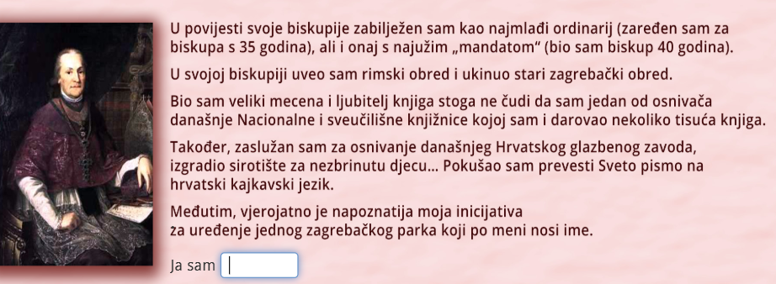

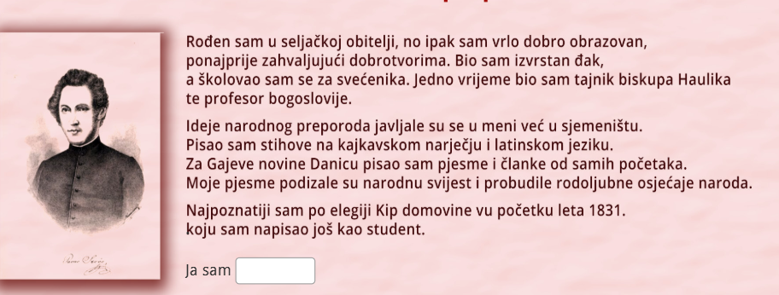
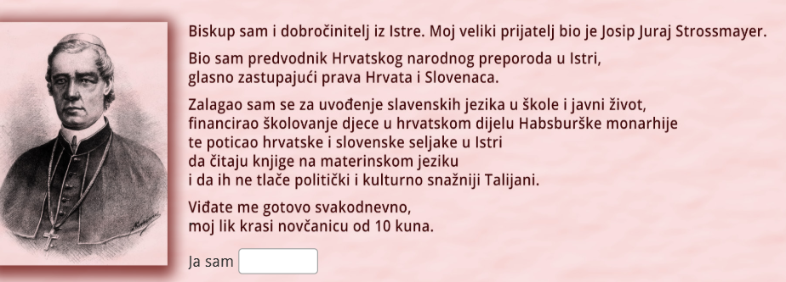
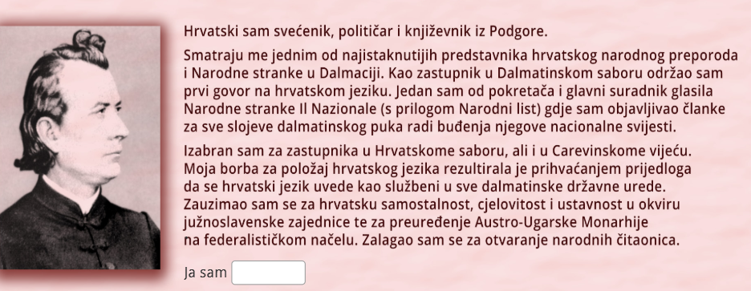
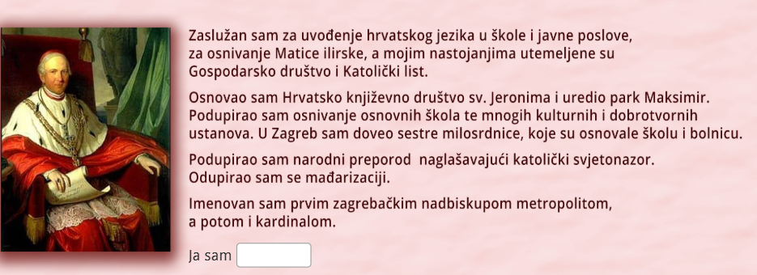
z
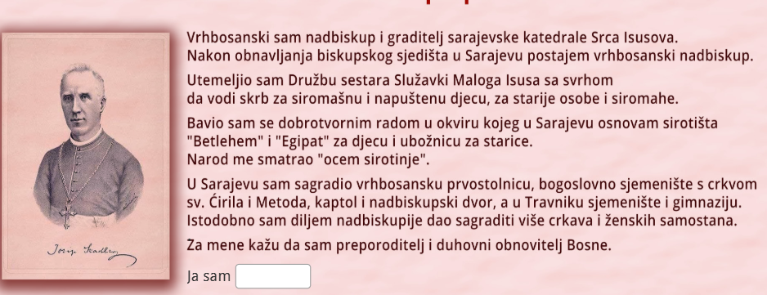

SKUPINA 4 — „Glas naroda: identitet danas i sutra”
Fokus:
Kako identitet živi danas kroz naše odluke i vrijednosti?
ZADACI:
1. Što danas čuva narod?
Izradite kartice (jezik, znanje, medijska kultura, vjera, obitelj, humanost, kritičko mišljenje, umjetnost, solidarnost…).
Rangirajte 1–10 i obrazložite.
2. Manifest 2050.
Napišite „Manifest hrvatskog identiteta“ u 6 rečenica:
jezik – školstvo – kultura – znanost – humanost – zajedništvo.
MANIFEST - proglas kulturnog, političkog ili kakvog drugoga pokreta namijenjen javnosti, koji, obično, ima svojstva dugoročnog programa
3. Živa knjižnica identiteta
Svaki učenik je „knjiga“ (npr. Moć jezika; Snaga znanja).
Drugi ga „posuđuju“ i postavljaju pitanja.
4. Novi simbol identiteta
Osmislite novu riječ, simbol, grb, pokret ili boju koji predstavljaju hrvatski identitet 21. stoljeća.

